借助多元表征 打开数学概念

—以苏教版六年级下册《圆柱的认识》为例

常州市新北区新桥实验小学 陈惠

“概念是思维的基本形式之一，反映客观事物一般的、本质的特征，是人们在认识过程中，把所感知的事物的共同本质特点抽象出来，加以概括，是所知的思维体系中最基本的构筑单位"【1】。据不完全统计，在小学阶段学生要掌握的概念有近500个。在小学数学教材中，一些概念并没有给出明确的定义，这是由于儿童思维的形象性与概念的抽象性的碰撞而采取的办法。例如苏教版六年级下册圆柱的认识，教材并未给出圆柱的明确概念，而是借助多元表征的方式，激发学生思考探究的兴趣，学生经历从具象到抽象的认识过程，逐步从具体情境中剥离圆柱的本质特征，从而达成对圆柱概念的理解。

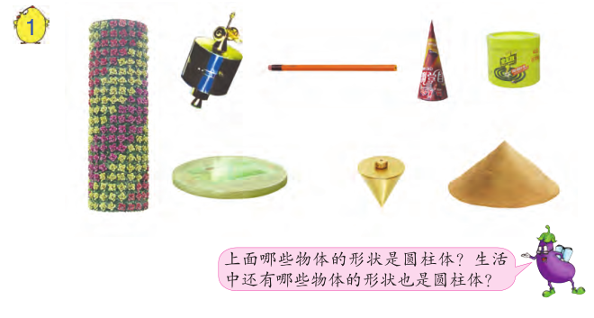

活动一：出示教材第9页物品图。

师：图片中哪些物体是圆柱体？生活中还有哪些物体的形状也是圆柱体？先想一想，再和同桌交流你的想法。

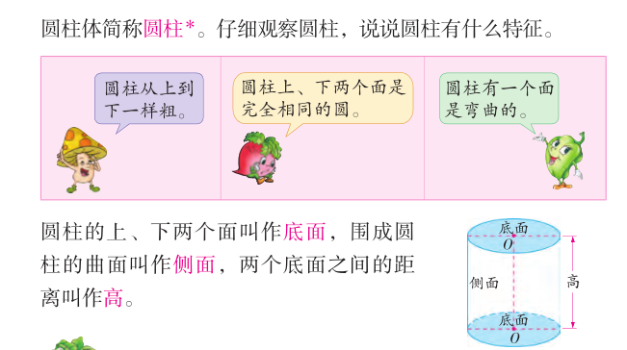

活动二：认识圆柱的特征

1.师：请同学们拿起桌上的圆柱，摸一摸，看一看，比一比，你有什么发现？将自己的发现同桌交流。

全班交流，教师系统整理：

（1）圆柱从上到下一样粗。

（2）圆柱上下两个面是完全相同的圆。（教师补充：这个面叫作圆柱的底面）

（3）圆柱还有一个面是弯曲的，这个是圆柱的侧面。

2.出示：一根竖放的针管中的药水由多变少的过程，引发学生思考

师：药水水柱的高低与什么有关？

生：和水柱的高有关。

师：仔细观察手中的圆柱，什么是圆柱的高呢？想一想，圆柱的高有多少条，都有什么特征？

归纳小结：圆柱两个底面之间的距离叫作高。圆柱的高有无数条，高的长度都相等。

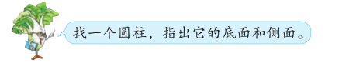

活动三：

师：你可以找一个圆柱，像这样指出它的底面和侧面吗？

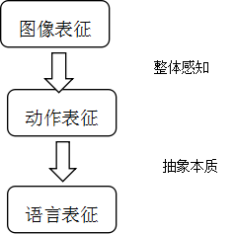

思维外显

教材的第一次活动，借助情境丰富的图像表征，对比，辨析，将圆柱与其它的立体图形区分开来，整体感知圆柱概念的外显特征。图像表征的运用在一定程度上再现了生活情境，并从数学的眼光重新审思，既降低了概念理解的难度，又增加了课堂的趣味。第二次活动则大多借助动作表征，在触摸、观察与比较中，抽象出圆柱各部分的名称与特征，完善了对圆柱概念的本质理解。第三次活动从抽象回归具体，在语言表征中表达抽象概念，将内隐的思维以外化，顺应小学生思维活动的特点，让学生对数学概念的理解得到巩固。

参考文献：

【1】概念是什么意思.三联，2015-7-10